# 后勤更新日志

更新内容：

添加“上网分析”相关功能。

实施需要做的：

1、抽取数据库数据。数据格式参照

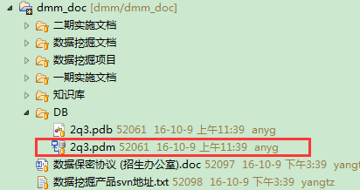

中的格式。抽取如下两张表：

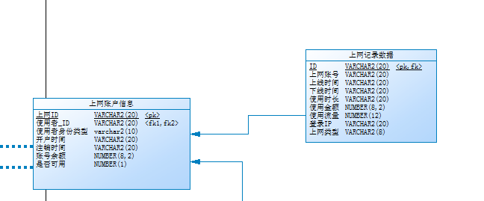

2、在“T_CODE”表中添加CODE代码，与上网类型对应，CODE_TYPE为“NET_TYPE_CODE”

3、添加相关资源

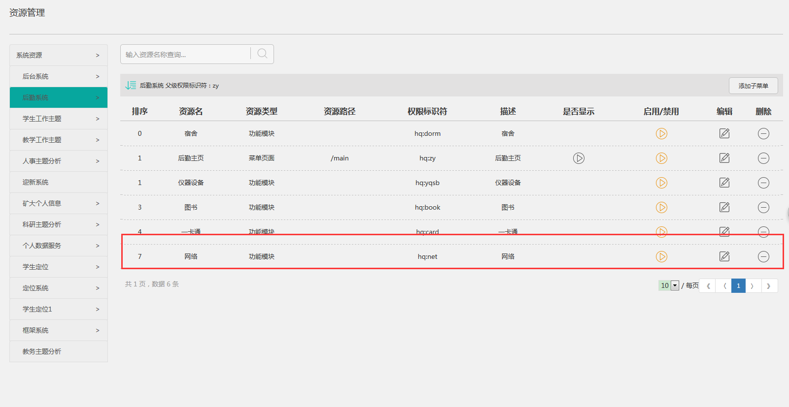

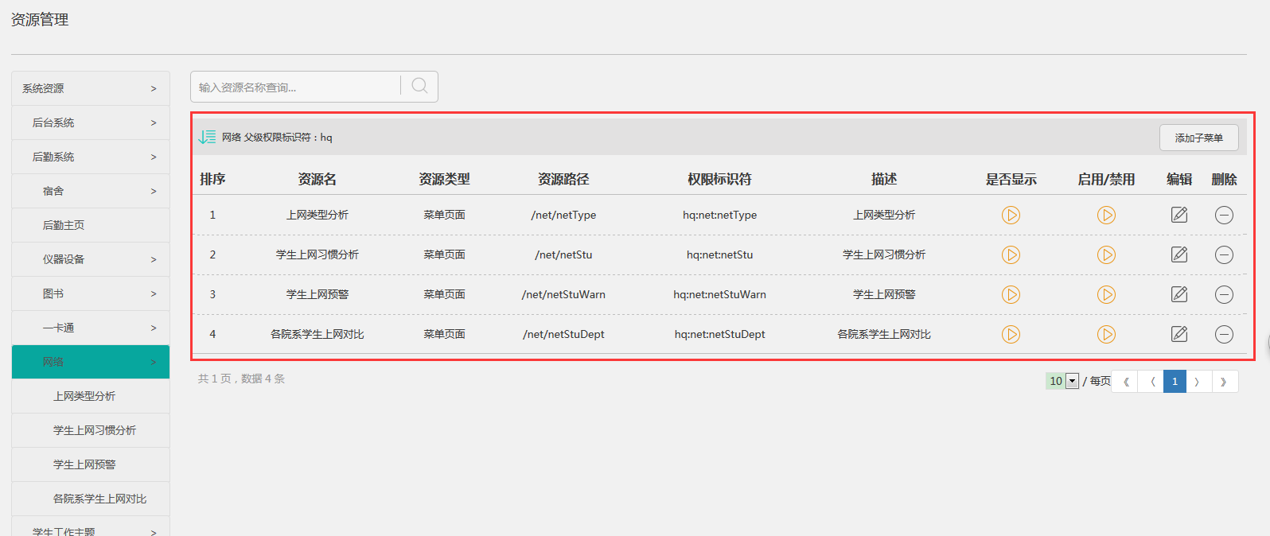

4、创建结果表：



5、添加和执行相应的JOB



注：本次涉及内容较多，无法单个更新，请实施人员更新SVN直接替换。

发布时间：2016-10-18